Владимир Степанов
ПОТЕШКИ ДЛЯ МАЛЫШЕЙ

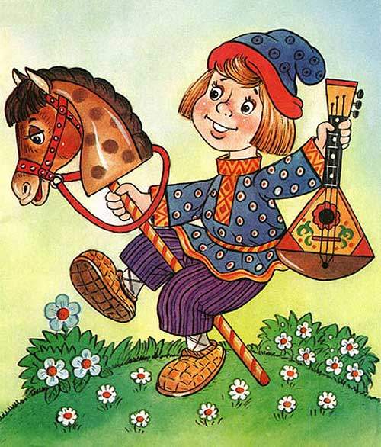

ВАНЕЧКА

Ах ты, Ванечка-Ванечка,
В руках балалаечка,
Рубашка пестрая,
А лошадка бесхвостая.
Купил за пятак -
Отдает за так.

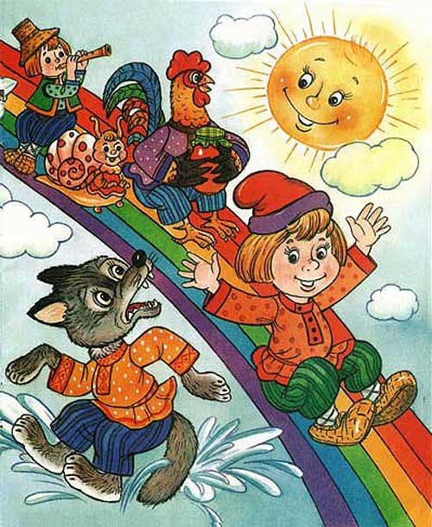

РАДУГА-ГОРКА

В небе радуга висит,
Детвору веселит.
По радуге, как по горке,
Едет Егорка.
За Егоркой - Петушок,
Везет он каши горшок.
Следом за Петушком
Пастух с рожком.
Улитка в избушке,
Да кот на подушке.
А волк покатился -
В речку свалился.
Хвост поджал,
В лес убежал.

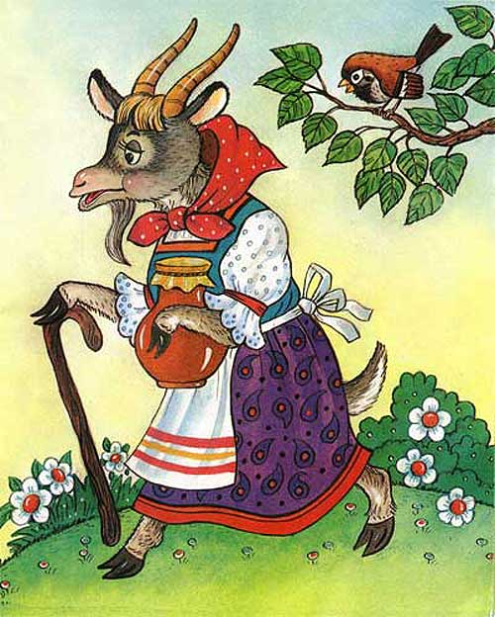

КОЗА

Идёт коза - во лбу рога.
Идёт ворчит,
Клюкой стучит.
Несёт коза каши горшок:
- Ну-ка, ешь дружок!
Ешь, не зевай,
Молочком запивай.
А не то - ме-ме! -
Попадёшь на рога мне

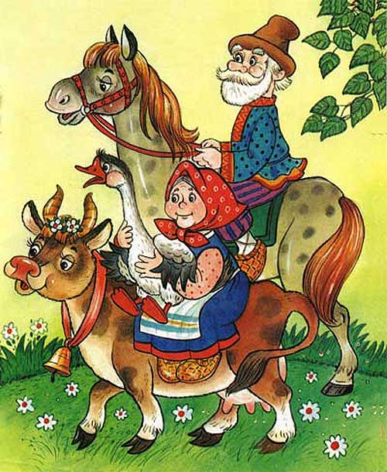

ЕХАЛ ДЕД

Ехал дед из гостей
На кобыле своей.
На корове - бабка
С гусем в охапку.
Сели детки на телят,
Сели детки на козлят,
Тоже в гости хотят.

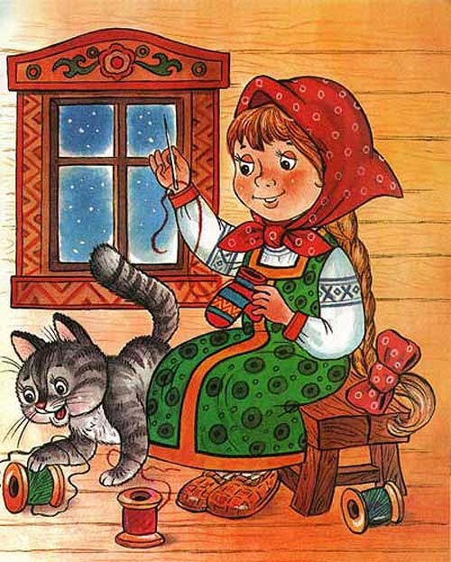

ИГЛА

Шей, иголка, не ленись,
Шей, иголка, не колись.
Тяни, тяни ниточку,
Чини, чини дырочку.
Дырочку на варежке
У маленькой Варечки

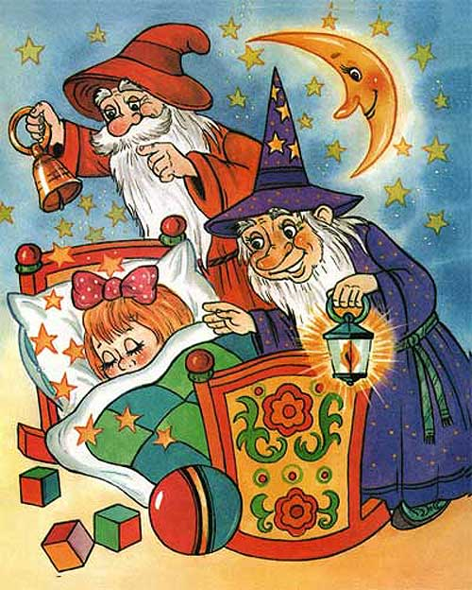

ДРЁМА И СОН

По домам - дили-дон -
Ходят Дрёма и Сон.
Ходят-бродят по ночам,
На реснички дуют нам.
Чтобы мы в кроватках
Спали сладко-сладко.

